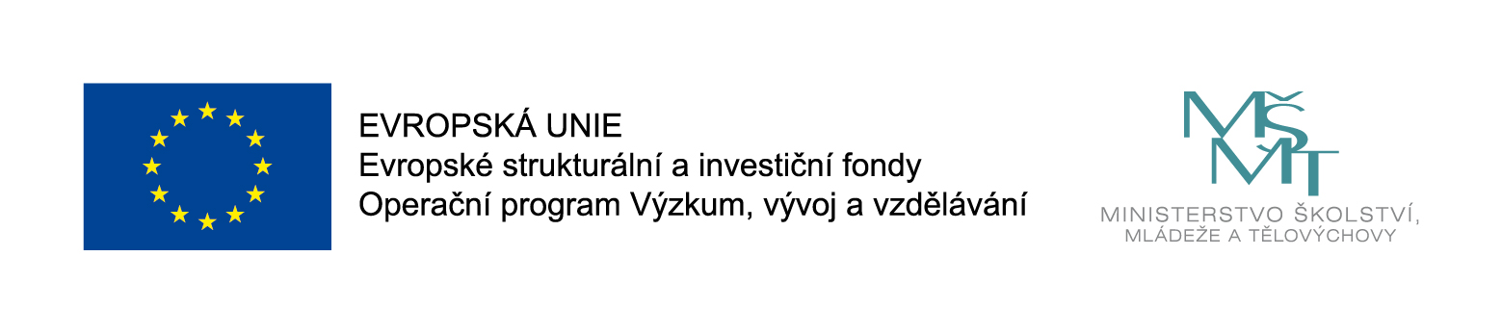
Příjemce dotace: Mateřská škola, Milíčeves

Název projektu: „ Zvýšení kvality výuky v MŠ Milíčeves – šablony III“

Registrační číslo projektu: CZ.02.3.X/0.0/0.0/20_080/0017716

Období realizace: 1. 9.2020 – 31.8.2022

Naše škola čerpá finanční prostředky z Evropských strukturálních fondů v rámci OP VVV prostřednictvím výzvy 02_20_080 Podpora škol formou projektů zjednodušeného vykazování – Šablony III.

Z finančních prostředků v celkové výši 263 300,- Kč hradíme následující aktivity:
- Školní asistent – personální podpora MŠ
- Využití ICT ve vzdělávání
- Projektový den ve výuce
- Odborně zaměřená tematická setkávání a spolupráce s rodiči dětí v MŠ

